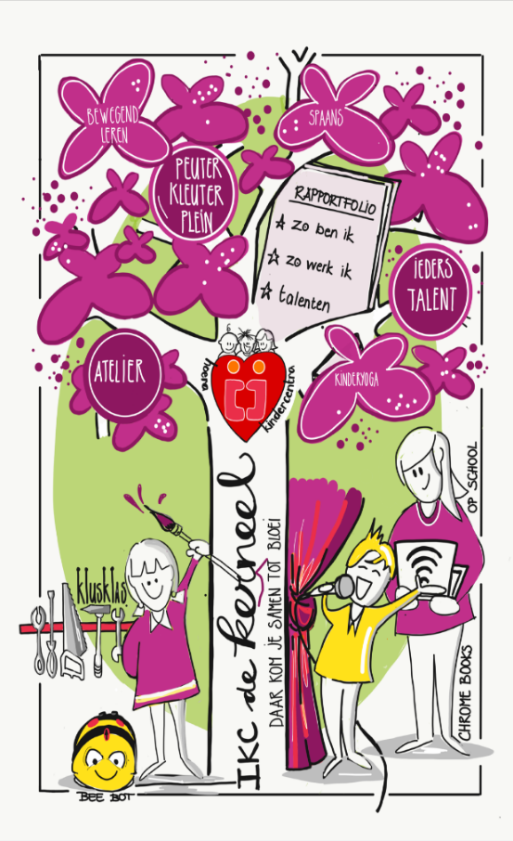
Daar kom je samen tot bloei!
Op de Kerneel leer je wat je nodig hebt voor later. Niet alleen cognitieve vakken doen er toe, maar als burger van de toekomst moeten kinderen in staat zijn om te reflecteren, samen te werken en hebben zij behoefte aan autonomie.
Op de Kerneel wordt ook veel aandacht besteed aan cultuureducatie.
Zelfstandig worden en zelf eigenaar zijn van je eigen ontwikkeling is een belangrijk uitgangspunt op Kerneel. Met behulp van de rapportfolio leren kinderen te reflecteren op hun werk en vaardigheden.
Als kinderen hun talenten willen ontwikkelen worden ze uitgedaagd vanuit hoofd, hart en handen
Ook de medewerkers zetten hun specialismen en talenten hierbij in, waardoor zij vanuit passie hun werkzaamheden enthousiast doen.

Wij hebben voor het komende schooljaar 2 fulltime vacatures:

Voor groep 1-2 zoeken we iemand die:
- Affiniteit heeft met kleuters
- Kan samenwerken en een professionele bijdrage kan leveren aan het team
- Authentiek, flexibel en open is
- Initiatief neemt, vragen stelt, plezier uitstraalt en verantwoordelijkheid neemt
- Uitblinkt in pedagogisch en didactisch handelen
- Korte lijnen onderhoudt met ouders, verzorgers

Voor groep 8 zoeken we iemand die:
- Affiniteit heeft met de bovenbouw
- Kan samenwerken en een professionele bijdrage kan leveren aan het team
- Authentiek, flexibel en open is
- Initiatief neemt, vragen stelt, plezier uitstraalt en verantwoordelijkheid neemt
- Uitblinkt in pedagogisch en didactisch handelen
- Korte lijnen onderhoudt met ouders, verzorgers

Wil jij deel uitmaken van een zeer enthousiast en gedreven team en een mooie bijdrage leveren aan de ontwikkeling van onze kinderen, dan zien we je brief graag tegemoet!

Voor meer informatie stuur een mail naar m.vanlitsenburg@meerderweert.nl of bel naar 06 21 50 35 78.

Sollicitaties kunnen tot en met 12 mei 2023 gestuurd worden naar m.vanlitsenburg@meerderweert.nl én solliciteren@meerderweert.nl.

